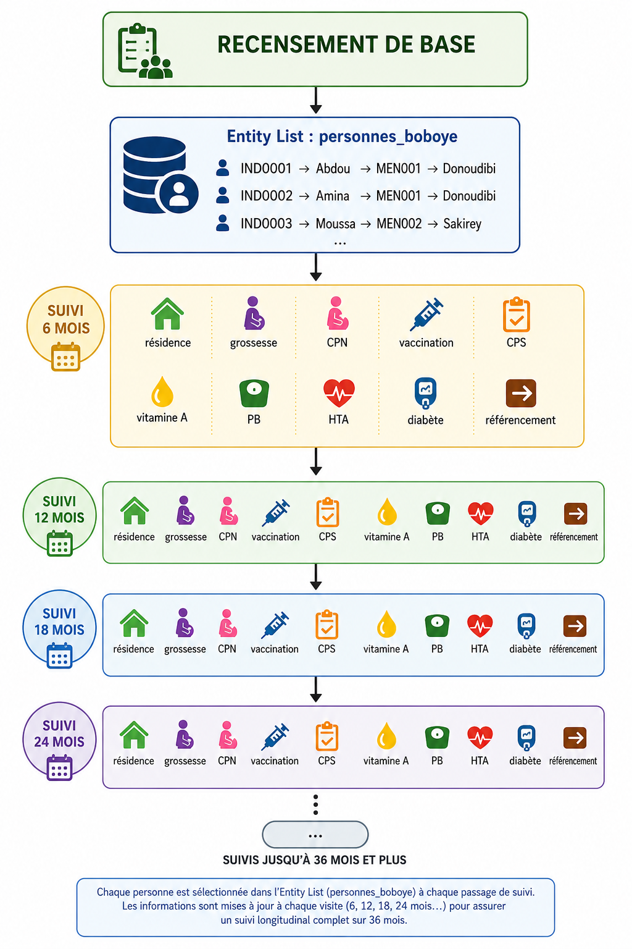

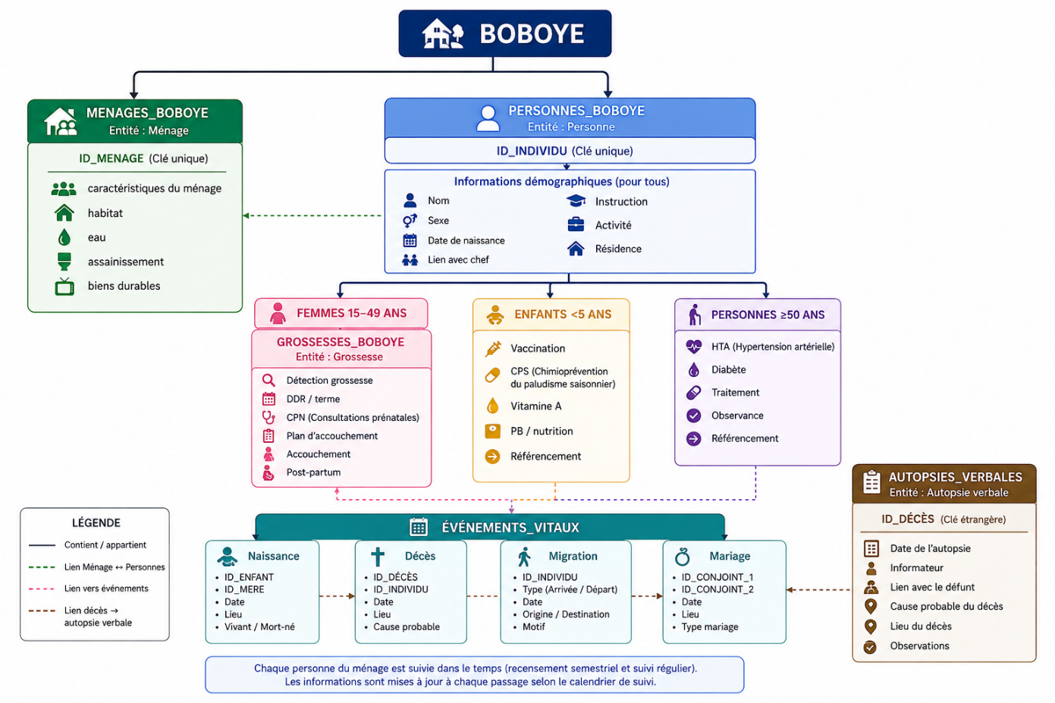
Les propriétés principales de l'Entity
Les propriété de la liste des entités :
- id_individu
id_menage
nom_individu
sexe
date_naissance
age
lien_chef
statut_residence
village
statut_suivi
date_dernier_suivi
grossesse_actuelle
date_detection_grossesse
age_gestation_mois
nb_cpn
issue_grossesse
enfant_moins5
vaccination_complete
cps
vitamine_a
pb
depistage_hta
ta_systolique
ta_diastolique
depistage_diabete
glycemie

